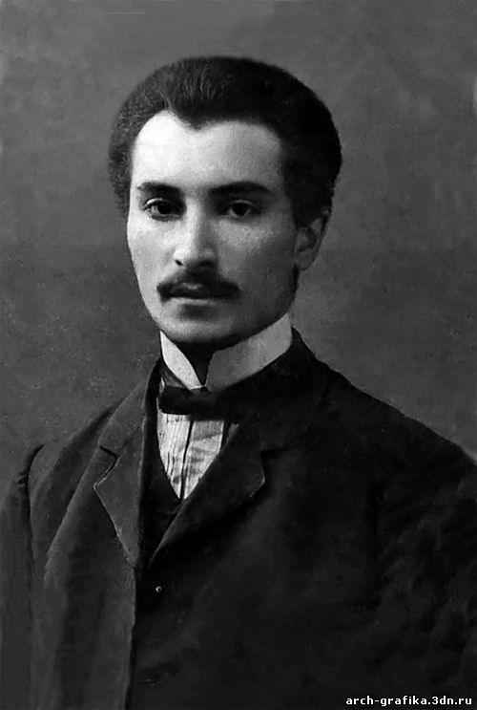
Яков Чернихов (1889–1951) – одна из самых поразительных и ярких творческих фигур советской архитектуры первой половины ХХ века. Включившийся в движение конструктивизма во второй половине 1920-х годов, Чернихов прежде всего стал знаменит своими книгами архитектурных фантазий.


http://arch-grafika.ru/Chernihov/Chernihov-grafika1.jpg
Своеобразие архитектурно-графического языка Чернихова во многом питалось глубоким увлечением проблемами орнамента и ритма ("ритмы старше образов – и в сознании, и в искусстве") и поразительным мастерством во владении всеми известными видами графической техники. Архитектор был уверен, что в новый век графика станет вторым языком цивилизации, и потому необходимо не только знать его, но и свободно владеть им, уметь выражать с его помощью мысли и возникающие представления, конструировать и компоновать новые формы.
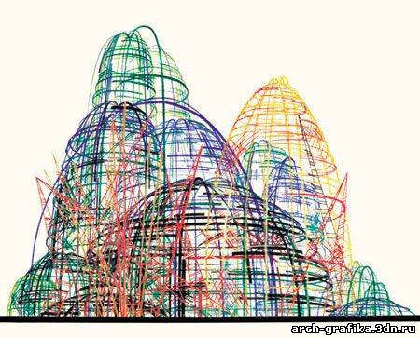
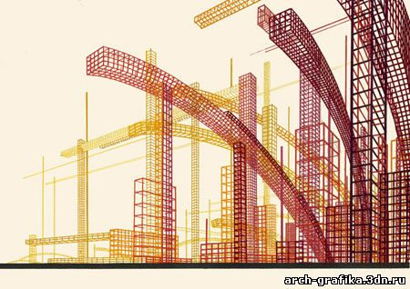
Я. Г. Чернихов несет в себе характерные приметы своей эпохи: он родился в Павлограде (Екатеринославская губерния, ныне Днепропетровская область, Украина) 5 (17) декабря 1889 г. в семье заводского служащего. Окончив Одесское художественное училище (1914), приступил к занятиям в петербургской Академии художеств.
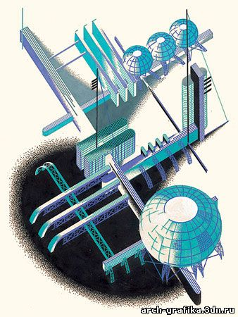
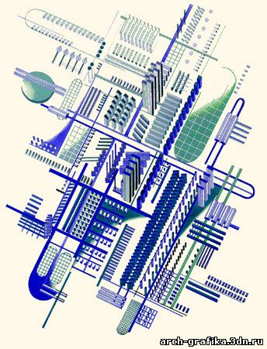
Призванный на военную службу в 1916, демобилизовался лишь в 1926, однако сумел попутно завершить свое образование, окончив в 1925 Высший художественно-технический институт (Вхутеин, бывшая Академия художеств) со званием «архитектора-художника».
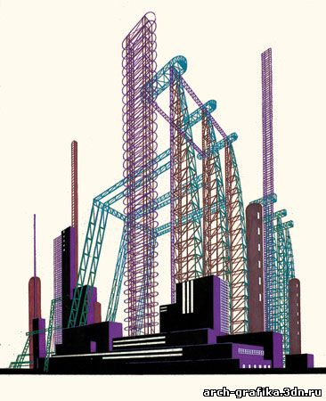
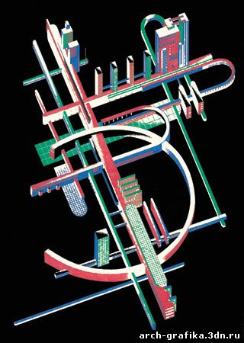
После окончания Академии Художеств в 1925 г. Яков Чернихов занимается проектированием главным образом промышленных зданий и комплексов. Работал на строительстве, пройдя путь от бригадира до проектировщика. В последней должности служил в Ленинградском институте инженеров железнодорожного транспорта (ЛИИЖТ) и других учреждениях.
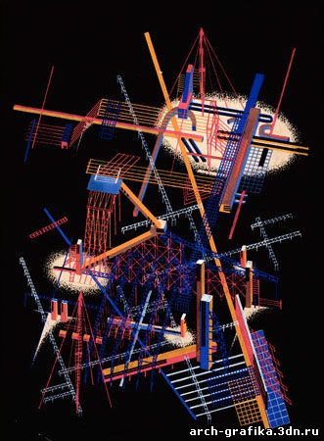
В 1927 году он организовал в Ленинграде «Научно-исследовательскую экспериментальную лабораторию архитектурных форм и методов графирования». Лаборатория становится фактически персональной мастерской Якова Чернихова, где он совместно со своими учениками и коллегами занимается проектной и экспериментальной работой. Чернихов всегда и везде пропагандировал язык графики. Считал, что владение графическими приёмами, начертательной геометрией, рисунком — это обязательные навыки, наряду с грамотностью. Приглашенный преподавать в Московском архитектурном институте (МАрхИ), в 1936 переселился в столицу.
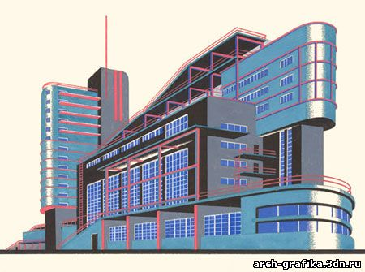
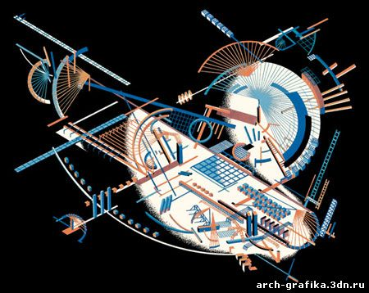
Помимо плодотворной работы в мастерской, архитектор также ведёт преподавательскую работу на Рабфаках и архитектурных и строительных факультетах ряда вузов. Разработал ряд методологических курсов, позволявших быстро и эффективно обучать студентов навыками графического мастерства. Чернихов преподавал в Ленинградском институте инженеров путей сообщения (с 1933 г. — ЛИИЖТ, ныне ПГУПС) на кафедре архитектуры (1928—1945 гг.), в Промышленной Академии НКТП — курс фабрично-заводского строительства (1930—1932 гг.), Транспортной Академии НКПС им. И. В. Сталина (1930—1932), в институте инженеров водного транспорта (1929—1931 гг.) и других крупных учебных заведениях.
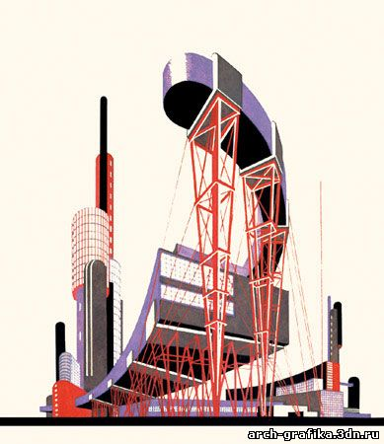
Отдавая много времени и сил преподавательской деятельности, Чернихов учил своих студентов не копировать то или иное построение, а, постигая внутреннюю логику, компоновать его. "Мне удалось доказать, что графической грамотности можно также научиться, как можно человеку вообще стать грамотным, " – писал архитектор. От работ по созданию обучающих "Энциклопедии геометрического черчения", "Методов изображения", курсов по "Проекционному черчению" и т.п. Чернихов пришел к циклу, основанному на возможностях чисто формальной структурной комбинаторики. Его название – "Аристография" – можно перевести с греческого как "Изображение лучшего".
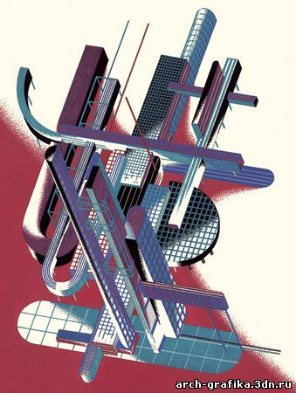
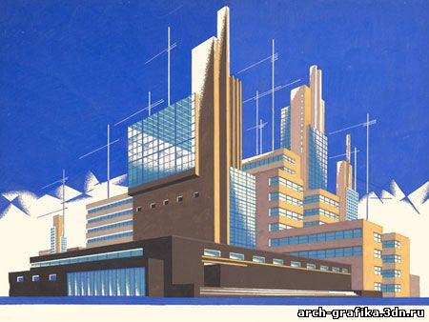
наглядной эстетической суверенностью. Это позволяло сохранить лучшие потенции авангардного зодчества в ту пору, когда официальная критика громила его по всем фронтам. Мастер достиг творческой зрелости в тот период, когда архитектурный авангард уходил с авансцены советской культуры, оставаясь в статусе чисто «бумажной» архитектуры, проектных фантазий, либо же чистой теории. Я. Г. Чернихов отразил этот процесс с максимальной обстоятельностью в своих книгах «Искусство начертания» (1927), «Геометрическое черчение» (1928), «Основы современной архитектуры» (ОСА; 1930), «Орнамент», «Конструкция архитектурных и машинных форм», 2-е, дополненное издание «ОСА» (все три книги — 1931) и легендарные «Архитектурные фантазии» (1933), благодаря которым его называют «Пиранези конструктивизма». Тексты здесь сопровождает огромное количество виртуозных рисунков, соединяющих гибкую ритмику модерна с конструктивистской футурологией либо с мифопоэтическими грезами архитектурного экспрессионизма («Везде и всюду заменяйте слово графикой», — этот лозунг звучит уже в первой из его книг). Таким образом, конкретные проектные проблемы, которые Я. Г. Чернихов никогда не упускает из виду (четко различая типы и функции своих образов), все же превращаются в чистые концепты, наделенные

На последнем этапе жизни Я. Г. Чернихов увлекся проблемой построения шрифтов по правилам золотого сечения и воссоздал удивительные по красоте шрифты для многих языков — кроме, разумеется, непременных русского и латинского, он разработал также шрифты погибших и экзотических алфавитов, таких как самаритянский, пальмирский, финикийский, эфиопский, формозский, тибетский и многих других.

